*Oración*

Dios, tú que eres bondad infinita y sabiduría eterna,   
yo te imploro por nuestros hermanos y hermanas   
que sufren en camas de hospitales, y viven la soledad y el abandono. Pidamos por sus familiares, sobre todo por aquellos que lloran   
en este momento por no poderse despedir   
de sus seres queridos y poderlos velar.

Oremos por los líderes de la Organización Mundial de la Salud,   
por los gobernantes nacionales y locales.   
Mira, Señor, con bondad a nuestros ancianos, a los niños y niñas y   
sobre todo a cuantos padecen trastornos mentales.   
Consuela, Señor, a los padres y madres   
que no tienen más alimento para sus hijos.

Danos, Señor, valentía y perseverancia   
para luchar contra el miedo que nos invade, y danos fuerza   
para sostener a los más vulnerables.   
Haz que nuestra oración alcance y sustente a los  
que están sufriendo en este momento.

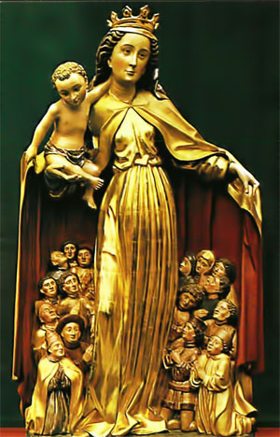Por la intercesión de nuestros fundadores,   
Jean Claude Colin y Jeanne Marie Chavoin, te pedimos, Señor, la protección de María, Madre de Misericordia. Haz que todos los afectados por el Covid-19   
sientan su consuelo de Madre.

***Vengan pronto tus misericordias a encontrarnos,   
porque estamos muy abatidos.******Ayúdanos, oh Dios de nuestra salvación,   
por la gloria de tu nombre.*** *(Sal 79, 8–9)*

Amén.